江岸·名城建设项目（现名：和天下家园项目）
二组团幼儿园、综合楼
竣工环境保护验收监测报告

建设单位：南京浦泰房地产开发有限公司

2019年8月

建设单位法人代表：秦久木
编制单位法人代表：胡家富

建设单位：南京浦泰房地产开发有限公司
电话：18901594568
传真：/
邮编：210018
地址：南京市江北新区泰山街道桥北村

编制单位：南京白云环境科技集团股份有限公司
电话：（025）83694897
传真：（025）83694869
邮编：210047
地址：江苏省南京市六合区云高路6号

目录

第一部分 南京浦泰房地产开发有限公司江岸·名城建设项目（现名：和天下家园项目）二组团幼儿园、综合楼竣工环境保护验收监测报告
第二部分 验收意见
第三部分 其他需要说明的事项

第一部分
南京浦泰房地产开发有限公司
江岸·名城建设项目（现名：和天下家园项目）二组团幼儿园、综合楼
竣工环境保护验收监测报告

建设项目竣工环境保护
验收监测报告

（2019）宁白环监（验）字第（041）号

项目名称： | 江岸·名城建设项目（现名：和天下家园项目）二组团幼儿园、综合楼
建设单位： | 南京浦泰房地产开发有限公司

南京白云环境科技集团股份有限公司
2019年8月

项目负责人：徐经理（南京浦泰房地产开发有限公司）
报告编制单位：南京白云环境科技集团股份有限公司
报告编写人：赵刚
复 核：
审 核：
签 发：
现场监测负责人：毕金

目 录
1.前言 1
2.验收监测依据 3
2.1 建设项目环境保护相关法律、法规和规章制度 3
2.2 建设项目竣工环境保护验收技术规范 3
2.3 建设项目环境影响报告书及其审批部门审批决定 3
2.4 其他相关文件 4
3.建设项目工程概况 5
3.1工程基本情况 5
3.2环评结论及环评批复的要求 9
3.3工程变动情况 12
4.污染物的排放及防治措施 13
4.1废气排放及防治措施 13
4.2废水排放及防治措施 14
4.3噪声及其防治措施 15
4.4固体废弃物及其处置 16
5.验收监测评价标准 17
5.1厂界噪声评价标准 17
6. 验收监测内容 17
6.1厂界噪声监测 17
7. 监测质量保证及分析方法 18
7.1 监测分析方法 18
7.2 监测仪器 18
7.3 人员能力 18
7.4 噪声监测分析过程中的质量保证和质量控制 18
8.监测结果与评价 19
8.1监测工况 19
8.2噪声监测结果与评价 19
9.环境管理检查 20
10.环评批复落实情况 21
11.验收监测结论与建议 23
11.1结论 23
11.1.1工况 23
11.1.2 废气 23
11.1.3废水 23
11.1.4噪声 24
11.1.5 固废 24
11.2 建议 24
建设项目工程竣工环境保护“三同时”验收登记表 44

1.前言
2004年1月，南京浦泰房地产开发有限公司经南京市国土资源局批准，取得浦口区泰山街道桥北村地号分别为11102003028、11102003029和11102003030的三块土地的使用权。该地块位于浦口区泰山街道桥北村，以南浦路、毛纺厂路为界自然划分为三个组团：浦珠路北延段与南浦路以西地块为1号组团，浦珠路以北与南浦路以东的南部地块为二组团，北部地块为3号组团。总规划用地面积11.4万平方米，总建筑面积约29.4万平方米，主要建设内容包括住宅、幼儿园、沿街商业店铺等与之相关的配套设施。
项目于2009年3月由常州绿岛环境咨询有限公司完成环评，2009年3月15日由南京市浦口区环境保护局以浦环建[2009]8号文通过环评审批。
南京浦泰房地产开发有限公司江岸·名城项目（现名：和天下家园项目）为新建项目，选址于南京市浦口区江山路9号，建设内容为高层、小高层、沿街商业及相关配套设施，项目东面为幸福美地、西侧为桥北新村，南临浦珠北路，北临京新河。项目一组团整体、三组团整体和二组团部分内容已经通过环保验收，其中项目一组团整体、三组团部分（8栋11F小高层和一个地下车库，楼号分别是：20#-26#住宅楼（含底层小商业）、27#，小商业共53间）和二组团安置房部分内容均通过了南京市浦口区环保局竣工环境保护验收，三组团2栋11F小高层住宅（28#、29#）于2018年2月通过了企业组织的竣工环境保护自主验收。
江岸·名城建设项目（现名：和天下家园项目）二组团幼儿园、综合楼即本项目，建设内容为：1栋11层商办综合楼，包括地下2层地下车库，1栋3层的幼儿园用于教学使用；项目总建筑面积为22319.4m²，其中地上建筑面积为13006.3m²，地下建筑面积为9313.1m²。至此江岸·名城项目（现名：和天下家园项目）全部建设完成。本项目建设的商办综合楼用途为商业、办公类性质，局部楼层为3层，整体为11层，-2层为地下车库，-1层目前暂定用于超市，1层用于银行等单位使用，2-3层为商业用房，包括部分餐饮项目，3层以上为办公用房。
本项目于2016年9月18日由南京市规划局签发规划许可证，证书编号为：建字第320111201610645号。项目设计单位为南京中哲国际工程设计有限公司，施工单位为南京玄华荣建设集团，监理单位为南京第一建设事务所有限责任公司。本项目建筑面积为22319.4m²，其中地上面积为13006.3m²，地下面积为9313.1m²，总投资5000万元，其中环保投资50万元。项目于2017年3月开工，2019年8月竣工。
本次验收项目实际建设内容已全部完成，暂未交付，故暂未投入使用，本项目建设的各类环保治理设施均完成并已可正常运行，具备“三同时”验收监测条件。
本次验收范围为：二组团综合楼、幼儿园，包括1栋11层商办综合楼及地下2层地下车库，1栋3层的幼儿园用于教学使用。
根据国环规环评[2017]4号《建设项目竣工环境保护验收暂行办法》等文件的要求，受南京浦泰房地产开发有限公司委托，南京白云环境科技集团股份有限公司于2019年8月5日对该项目验收内容中废气、废水、噪声、固体废弃物等污染源排放现状和各类环保治理设施的处理能力进行了现场踏勘，在详细检查及收集查阅有关资料的基础上，编制了本项目竣工验收监测方案。并于2019年8月10～12日对该项目进行了噪声的监测，根据监测结果和现场环境管理检查情况编制本次验收监测报告。

2.验收监测依据

2.1 建设项目环境保护相关法律、法规和规章制度
（1）《建设项目环境保护管理条例》（中华人民共和国国务院令第682号，2017年10月1日）；
（2）《建设项目竣工环境保护验收暂行办法》（中华人民共和国环境保护部，国环规环评[2017]4号）；
（3）《关于印发建设项目竣工环境保护验收现场检查及审查要点的通知》（环境保护部办公厅，环办[2015]113号，2015年12月30日）；
（4）《江苏省排污口设置及规范化整治管理办法》（原江苏省环境环保局，苏环控[97]122号文）；
（5）《关于加强建设项目重大变动环评管理的通知》（苏环办[2015]256号文）；
（6）《关于建设项目竣工环境保护验收有关事项的通知》（江苏省环境保护厅，苏环办[2018]34号，2018年1月26日）；
（7）《关于对部分污水纳管项目竣工环保验收不再实施废水监测的通知》（南京市环境保护局，宁环办[2017]91号）；
（8）《江苏省大气污染防治条例》（江苏省人民代表大会常务委员会，2018年3月28日）；
（9）《关于批准《南京市排水条例》的通知》（江苏省人大常委会，苏人发〔2017〕60号，2017年12月2日）。

2.2 建设项目竣工环境保护验收技术规范
（1）关于发布《建设项目竣工环境保护验收技术指南 污染影响类》的公告（生态环境部 公告2018年 第9号）。

2.3 建设项目环境影响报告书及其审批部门审批决定
（1）《南京浦泰房地产开发有限公司江岸·名城建设项目环境影响报告书》（常州绿岛环境咨询有限公司，2009年3月）；
（2）《关于对南京浦泰房地产开发有限公司江岸·名城建设项目环境影响报告书的批复》（南京市浦口区环境保护局，浦环发[2009]8号，2009年3月25日，见附件一）。

2.4 其他相关文件
（1）《关于“桥北花苑”项目延期和更名的核准决定书》（浦口区发展和改革局，浦发改投资字[2008]194号，见附件二）；
（2）《南京浦泰房地产开发有限公司江岸·名城建设项目（现名：和天下家园项目）二组团幼儿园、综合楼竣工环境保护验收监测方案》（南京白云环境科技集团股份有限公司，宁白环监（纲）字第（041）号，2019年8月）；
（3）建设单位提供的其他相关材料。

3.建设项目工程概况

3.1工程基本情况
本次验收项目位于南京市浦口区江山路9号，项目东面为幸福美地、西侧为桥北新村，南临浦珠北路，北临京新河。本项目建设内容为二组团幼儿园、综合楼：1栋11层商办综合楼，包括地下2层地下车库，1栋3层的幼儿园用于教学使用，项目总建筑面积为22319.4m²，其中地上建筑面积为13006.3m²，地下建筑面积为9313.1m²。
项目工程建设内容见表3-1，建设内容见表3-2，项目主要经济指标见表3-3。项目地理位置见图3-1，周边环境示意图见图3-2，项目所在地平面布置及监测点位见图3-3。
表3-1 工程建设情况表
序号 | 项目 | 执行情况
1 | 立项 | 2008年8月21日由浦口区发展和改革局立项（浦发改投资字[2008]194号）。
2 | 环评 | 2009年3月由常州绿岛环境咨询有限公司完成环评报告书。
3 | 环评批复 | 2009年3月25日南京市浦口区环境保护局以浦环建[2009]8号文件对该项目环评予以批复。
4 | 本次验收项目建设规模 | 项目总投资约5000万元，其中环保投资约50万元，占总投资的1.0％。
5 | 本次验收项目破土动工及建成时间 | 破土时间2017年3月，建成时间2019年8月。
6 | 现场踏勘工程实际建设情况 | 该项目废气、废水、噪声、固废治理设施已按照环评要求建设。
表3-2 验收项目建设内容表
工程名称 | 单项工程名称 | 项目规模/设计建设内容 | 本次验收项目建设内容 | 备注
主体工程 | 江岸·名城建设项目（现名：和天下家园项目）二组团幼儿园、综合楼 | 1栋11层商办综合楼，包括地下2层地下车库，1栋3层的幼儿园 | 1栋11层商办综合楼，包括地下2层地下车库，1栋3层的幼儿园 | 一致
 |  | 商办综合楼建筑面积为24000m²，幼儿园建筑面积3000m² | 项目总建筑面积为22319.4m²，其中地上面积为13006.3m²，地下面积为9313.1m² | 建筑面积略有变化，与规划许可证一致
公用工程 | 供电 | 市政供电管网 | 市政供电管网 | 一致
 | 供气 | 天然气管网 | 天然气管网 | 一致
 | 供水 | 市政供水管网 | 市政供水管网 | 一致
 | 排水 | 雨污分流，雨水排入雨水管网；本项目生活废水经管道收集接入市政污水管网，送桥北污水处理厂处理；食堂废水经隔油池预处理后接入市政污水管网，送桥北污水处理厂处理。 | 雨污分流，雨水排入雨水管网；本项目生活废水经管道收集接入市政污水管网，送桥北污水处理厂处理；食堂废水经隔油池预处理后接入市政污水管网，送桥北污水处理厂处理。 | 一致
环保  工程 | 废水 | 雨污分流，雨水排入雨水管网；本项目生活废水经管道收集接入市政污水管网，送桥北污水处理厂处理；食堂废水经隔油池预处理后接入市政污水管网，送桥北污水处理厂处理。 | 雨污分流，雨水排入雨水管网；本项目生活废水经管道收集接入市政污水管网，送桥北污水处理厂处理；食堂废水经隔油池预处理后接入市政污水管网，送桥北污水处理厂处理。 | 一致
 | 废气 | 食堂油烟废气设置专用烟道，通过油烟净化器处理后，引至楼顶排放。地下车库尾气引入地面排放。 | 幼儿园食堂、商业用房厨房油烟废气设置已专用烟道，目前暂未安装油烟净化器，待后期装修入驻安装，已设置油烟废气专用烟道，引至幼儿园楼顶排放。地下车库尾气引入地面排放，引风口均设置于绿化带中。项目地内设置绿化。 | 一致
 | 噪声 | 采用低噪声型设备、减震、隔声。 | 项目风机、配电装置等设备位于地下车库负2层位置，通过建筑隔声减少噪声排放；项目办公楼采用双层中空玻璃；项目地内种植绿化；项目地内限速禁鸣。 | 一致
 | 固废 | 生活垃圾交由环卫部门清运。隔油池油污、餐厨垃圾及泔水送有资质单位处置。 | 生活垃圾交由环卫部门清运；隔油池油污、餐厨垃圾及泔水待产生后由运营方送有资质单位处置。 | 一致
表3-3 项目主要经济技术指标
序号 | 项目 |  | 单位 | 项目总设计建设内容 | 本次验收项目建设 | 备注
1 | 规划用地面积 |  | m² | 42341.72 | / | -
2 | 总建筑面积 |  | m² | 27000 | 22319.4 | 建筑面积略有变化，但与规划许可证一致
3 | 其中 | 地上建筑面积 | m² | / | 13006.3
 |  | 地下建筑面积 | m² | / | 9313.1
4 | 综合楼 |  | m² | 24000 | 19373.2 | 11层
5 | 幼儿园 |  | m² | 3000 | 2946.2 | 3层
6 | 容积率 |  | % | 2.0 | 1.71 | -
7 | 绿地率 |  | % | 52.9 | 52.9 | -
8 | 机动车停车位 |  | 辆 | / | / | -
9 | 建筑密度 |  | % | 23.4 | 30.62 | -

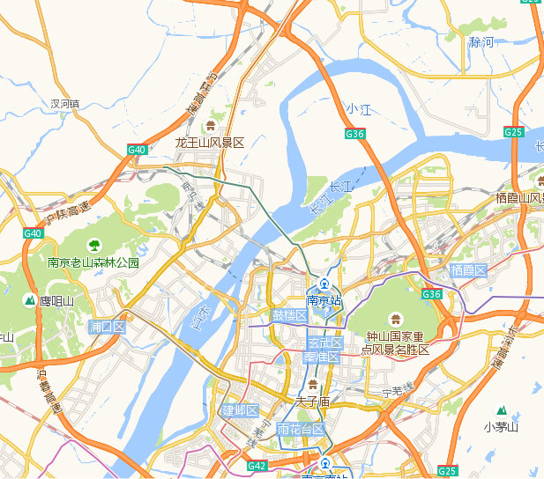

本次验收项目地

图3-1 项目地理位置
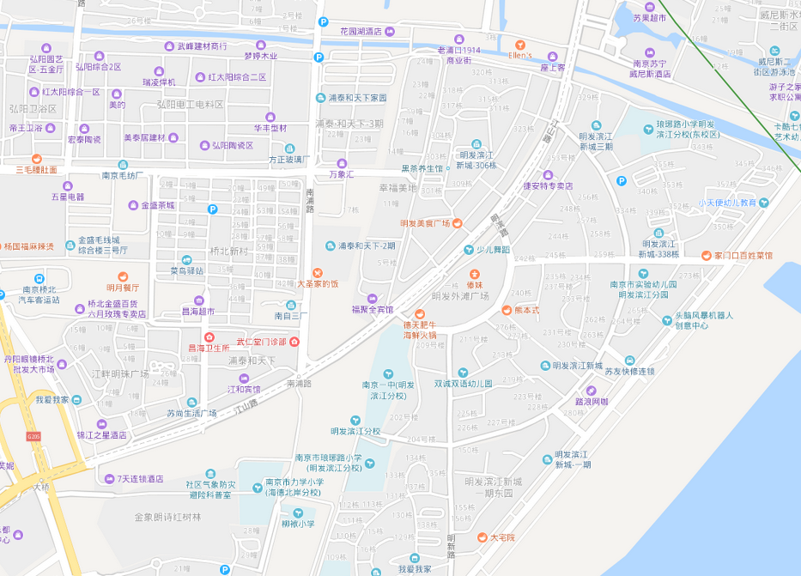

已验收部分（三组团）

南浦路
幼儿园
本次验收项目地（二组团）幼儿园、综合楼

江山路
已验收部分（一组团）
综合楼

图3-2 周边环境示意图（500m范围）
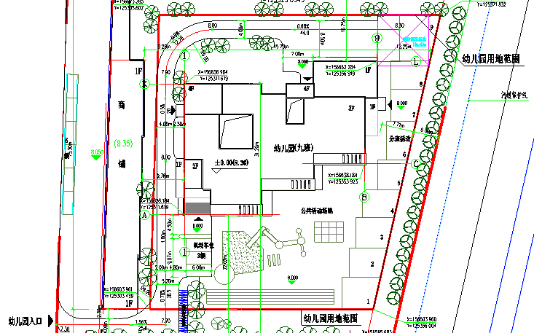
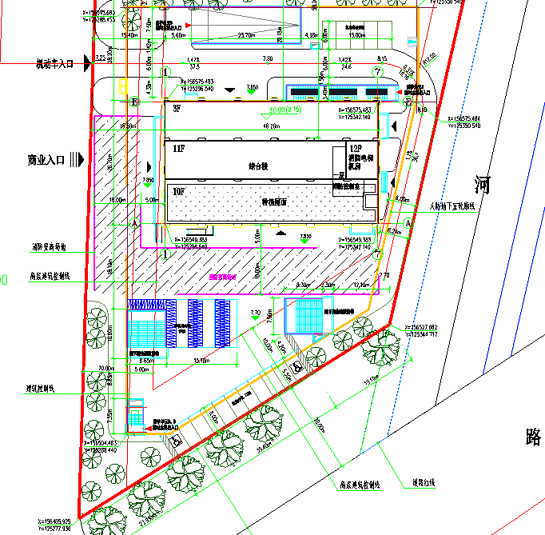
图例：▲：噪声监测点；★：污水排口；☆：雨水排口
油烟烟道
油烟烟道
油烟烟道
幼儿园
综合楼
Z1
Z3
Z4
Z2
江山
南浦路
隔油池
创智大厦
图3-3 项目所在地平面布置及监测点位图

3.2环评结论及环评批复的要求
3.2.1环评结论与建议
3.2.1.1环评结论
本项目建设符合国家产业政策，拟建场址没有历史遗留的环境问题，适宜作为二类居住用地建设，选址符合南京市浦口区江浦街道土地利用规划，项目建设经济技术指标与项目的规划设计要点相符，符合清洁生产要求，项目所在区域大气、水环境、声环境状况可以达到所在功能区要求。本项目对所排放的污染物采取了污染控制措施，污染物达标排放，对评价区的大气、水、声环境影响较小，公众参与调查者中绝大多数人支持本项目的建设，无人反对。因此，本项目就环境保护角度而言，在该地建设是可行的。
3.2.1.2环评建议
⑴选择有资质、管理严格的施工队伍，加强监督，提高施工管理水平，尽量减少施工对周围环境的影响。
⑵在施工完毕时, 及时清理垃圾及废物，尽快处理施工所造成的环境破坏。
⑶尽量选用施工机械噪音小的施工机械，减少噪音对环境的污染。
⑷为减少施工扬尘的产生量，要求施工现场全部采用商品混凝土。
⑸小区周围的商业用房在营运前应完成环保审批、验收手续，并不得从事有废气排放、噪声扰民的经营活动。
⑹切实做好节水工作，包括中水的回用和雨水的收集回用。绿化浇灌使用微喷技术或利用再生水、雨水，景观用水采用循环水或再生水、雨水；洗车用水使用循环水或中水，采用环保节水型洗车技术；公共用水部位使用节水器具，公共用水避免跑、冒、滴、漏等现象，中央空调冷却水循环率在95％以上。物业管理部门定期开展节水宣传，小区内设置节水标志，板报和宣传栏经常刊有节水宣传内容，增强居民节水意识。

3.2.2环评批复的要求
南京市浦口区环境保护局文件
浦环发[2009]8号
南京浦泰房地产开发有限公司：
你公司报批的《南京浦泰房地产开发有限公司江岸·名城建设项目环境影响报告书》（报批稿）我局于2009年3月9日收悉。该项目采用张贴相关公告、网站公示的形式已征询过公众意见。经研究，批复如下：
一、 按“环评”结论，南京浦泰房地产开发有限公司“江岸·名城”建设项目符合《南京市城市总体规划（1991-2010）》、《南京市沿江开发总体规划》要求，与规划用地、功能定位相符，该项目在浦口区泰山街道桥北村，浦珠北路以北开发建设，从环保角度可行。
二、 建设项目主要内容：总投资人民币2.7亿元，占地面积11.4万平方米，建筑面积29.4万平方米，地上建筑面积24.6平方米，地下建筑面积4.8万平方米。
项目主体工程包括：
1号组团：主要建设住宅、沿街商铺。
其中：1号组团1-8#为住宅楼，于东侧“江畔明珠”和西部的桥北新村相邻，采用点式布置高层塔式住宅，以高层住宅为主并向南过渡到沿浦珠北路延段的临近小高层建筑群，在塔式高层裙底部均为临街商铺。
2号组团：主要建设小高层、高层综合楼、幼儿园及沿街商铺。
其中：2号组团以小高层为主（10-19#楼），在最南端转角带布置一栋22层综合楼（9#楼），主入口附近有一所九班幼儿园，沿街建有商铺。
3号组团：主要建小高层、商铺及住宅建筑。
其中：3号组团主要以小高层为主，共20-29#楼10栋住宅楼，其底层均为沿街商铺。
三、 常州绿岛环境咨询有限公司编制的环境影响报告书可作为该项目工程设计、建设和环境管理的依据。要求重点落实好以下环保工作：
1、小区须雨污分流。幼儿园和餐饮的废水经隔油池隔油除渣，停车场清洗废水经沉砂池沉淀后，汇同其他污水经二级生化处理设施处理，达到《城镇污水处理厂污染物排放标准》（GB18918-2002）一级B标准标准后排放，污水排放口位置要经区建设部门同意；待桥北污水处理厂建成运营后，本项目产生的污水必须达到接管标准接至桥北污水处理厂集中处理。
建设单位须结合桥北污水处理厂及污水管网建设规划，合理建设整个开发区域内的污水管网，待桥北污水处理厂及污水管网建成，即可对接。
- 做好各类废气防治工作。对污水处理产生的恶臭，采取有效的防治措施，排放标准执行《恶臭污染物排放标准》（GB14554-93），卫生防护距离≥15米。餐饮业及幼儿园食堂产生的油烟废气须采取油烟净化装置处理后达标排放，排放标准执行《饮食业油烟排放标准（试行）》（GB18483-2001）表2标准。
小区内机动车地下车库排风口设置要合理，应避开住宅与行人，防止异味及噪声的影响。
小区垃圾收集点布局须合理，不得影响周围居民。
3、污水处理设施、变配电所等产生噪声的设备应合理布局，并采取相应的减震、隔音、降噪处理，确保边界处噪声符合（GB3096-1993）《城市区域环境噪声质量标准》2类标准。商业建筑的中央空调外机组设置在综合路楼顶，距离主楼20米以上，并做好减震、隔音、降噪处理，确保边界噪声符合（GB3096-1993）《城市区域环境噪声质量标准》2类标准。为减轻外界噪声对小区居民环境的影响，同时在道路两旁设置绿化带，以起到吸尘降噪美化环境的作用。
4、餐饮类项目不得设与居民楼正上方，建设单位须在售楼时明确告知。经环保许可，用于经营的其他商业餐饮设施用房，必须设置专用排油烟道，油烟排放口不得朝向居民一侧，不得对周围居民产生影响。
沿街商铺不得开设歌舞厅及五金加工等产生噪声污染的项目。在商铺销售时，在销售合同中必须明确告知购买方，利用商业用房新建的项目，须到我局重新办理环评手续。
- 生活垃圾和污水处理站污泥及时委托当地环保部门处置。餐饮废油脂及医疗废物送有资质的的单位处理，废旧电池、废灯管等危险固废集中交由有相应资质单位处理。
- 小区大门要有禁止汽车鸣笛标志。
- 项目施工期间应严格执行浦口区环保局有关管理制度，夜间施工应向我局申办《夜间施工许可证》，并尽可能减少对周围居民的影响。
四、要求建设单位在项目建设中必须严格执行“三同时”制度，按照报告书中提出的各项污染防治措施，做好污染防治工作。
五、工程竣工后，在房屋总体交付前或分期交付前，必须经我局“三同时”验收合格后方可交付。
南京市浦口区环境保护局
2009年3月25日

3.3工程变动情况
本次验收建设项目主体工程已建成，目前暂未投入使用，其规模、功能、内容与环评报告书中规模、功能、内容略有变化，项目工程在建设过程中分期建设，本次验收的内容为二组团幼儿园、综合楼，包括1栋11层商办综合楼及地下2层地下车库，1栋3层的幼儿园用于教学使用，实际建设与原环评设计的建筑面积均略有变化，但实际建设与规划许可证一致。
对照《关于加强建设项目重大变动环评管理的通知》（苏环办[2015]256号文）中重大变动清单内规定的内容，本项目工程变动不属于重大变动。

4.污染物的排放及防治措施

4.1废气排放及防治措施
本次验收项目产生的废气主要为：天然气燃烧废气、食堂（厨房）油烟废气、地下车库汽车尾气、垃圾臭气。本项目二组团建设内容包括1处幼儿园食堂，位于幼儿园一层位置，目前暂未投入使用，暂未安装油烟净化器，已设置油烟专用烟道，油烟废气经专用烟道引至楼顶排放。另外项目还包括综合楼商业部分还包括一处餐饮项目，厨房位于商业楼2层，目前也暂未投入使用，暂未安装油烟净化器，已设置油烟专用烟道，油烟废气经专用烟道引至楼顶（4层平台）排放。待后期入驻投用后，由运营方安装油烟净化器，天然气燃烧废气、食堂（厨房）油烟废气经油烟净化器处理后，通过专用烟道引至楼顶排放。项目地下车库通过风机将汽车尾气引至地面排放，通风排口设置于绿化带中，避开人群呼吸带。项目垃圾由环卫部门负责清运，日产日清，减少臭气的影响。
废气排放设施见图4-1，废气排放及处理措施见表4-1。
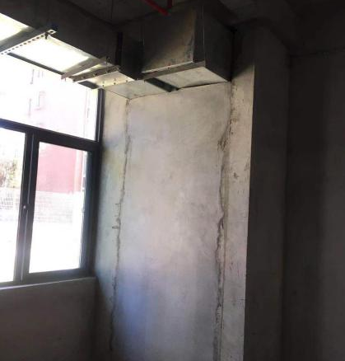  幼儿园厨房烟道 | 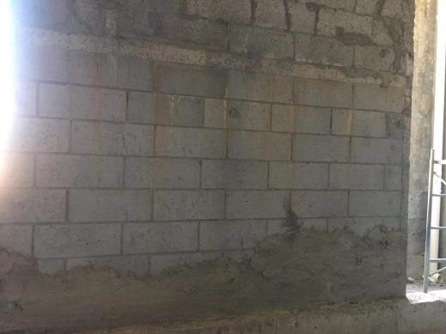  综合楼油烟烟道
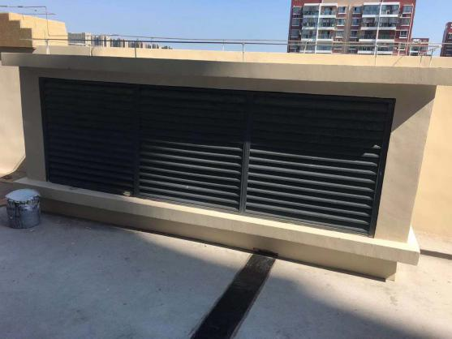  综合楼油烟废气排放口（4层平台） | 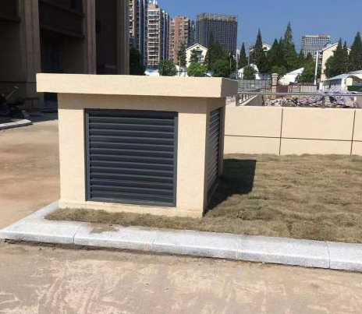  地下车库尾气排放口
图4-1 废气排放设施

表4-1 废气产生及处理措施情况表
生产设施  /排放源 | 污染  物 | 排放  规律 | 处理设施 |  | 尾气  去向
 |  |  | 环评设计的要求 | 实际建设
幼儿园食堂 | 燃烧废气 | 间断 | 无组织排放 | 无组织排放 | 大气
 | 油烟废气 | 间断 | 经油烟净化器处理后通过专用烟道引至楼顶排放。 | 已设置油烟专用烟道，油烟废气经专用烟道引至楼顶排放。待后期入驻投用后，由运营方安装油烟净化器，天然气燃烧废气、食堂油烟废气经油烟净化器处理后，通过专用烟道引至楼顶排放 | 大气
地下车库 | 汽车尾气 | 连续 | 项目地下车库通过风机将汽车尾气引至地面排放，通风排口设置于绿化带中，避开人群呼吸带 | 项目地下车库通过风机将汽车尾气引至地面排放，通风排口设置于绿化带中，避开人群呼吸带 | 大气
垃圾臭气 | 臭气浓度 | 连续 | 环卫部门清运 | 环卫部门清运，日产日清 | 大气

4.2废水排放及防治措施
本次验收项目实行雨污分流，污水排口1个，雨水排口1个（已办理接管证明）。项目产生的废水主要为生活污水、食堂（厨房）废水。本项目二组团建设内容包括1处食堂，位于幼儿园内，目前暂未投入使用，已预留隔油池位置，后期由运营方安装油水分离装置或隔油池成品；另外项目还包括综合楼商业部分还包括一处餐饮项目，厨房位于商业楼2层，目前也暂未投入使用，已安装隔油池，位于综合楼北侧位置，餐饮废水经过隔油池沉渣后接管至市政污水管网，送桥北污水处理厂处理。本项目食堂（厨房）废水经过预处理以后与生活污水一并排放至市政污水管网，送桥北污水处理厂处理。雨水经雨水管网收集后，排入市政雨水管网。废水产生及排放情况见表4-2。
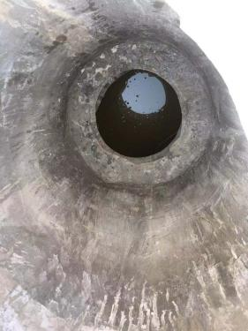
图4-1 综合楼隔油池设施现场图片

表4-2 废水产生及处理措施情况表
生产设施/  排放源 | 污染物 | 排放  规律 | 处理设施
 |  |  | 环评设计的要求 | 实际建设
生活污水 | 化学需氧量、悬浮物、氨氮、总磷 | 间断 | 幼儿园和餐饮的废水经隔油池隔油除渣，汇同其他污水经二级生化处理设施处理，达到《城镇污水处理厂污染物排放标准》（GB18918-2002）一级B标准标准后排放；待桥北污水处理厂建成运营后，本项目产生的污水必须达到接管标准接至桥北污水处理厂集中处理 | 排放至市政污水管网，送桥北污水处理厂处理
综合楼餐饮厨房废水 | 化学需氧量、悬浮物、氨氮、总磷、动植物油 | 间断 |  | 餐饮废水经过隔油池沉渣后接管至市政污水管网，送桥北污水处理厂处理
幼儿园食堂废水 |  | 间断 |  | 已预留隔油池位置，后期由运营方安装油水分离装置或隔油池成品，食堂废水经过预处理以后，排放至市政污水管网，送桥北污水处理厂处理
雨水 | 化学需氧量 | 间断 | 市政雨水管网 | 市政雨水管网

4.3噪声及其防治措施
本次验收项目投用后主要噪声为风机、空调外机、交通噪声。风机等设备设置于地下车库设备房中，设备房包括基础配电房、排风机房等，均与办公楼层不相连，位于地下2层，通过建筑隔声、距离衰减控制噪声排放；另外选用低噪声设备，设备安装减振装置，进一步控制噪声的排放。项目办公楼采用双层中空玻璃；区域内道路两侧种植绿化隔离带，以降低交通噪声对用户的影响；建筑退让用地红线约6m；本项目区域内限速禁鸣。噪声产生及处理措施情况见表4-3。
表4-3噪声产生及处理措施情况表
噪声源 | 排放规律 | 原环评设计的要求 | 实际落实情况
风机 | 间断 | 采用低噪声型设备、减震、隔声 | 设置于地下车库设备房中，设备房包括基础配电房、排风机房等，均与办公楼层不相连，位于地下2层，通过建筑隔声、距离衰减控制噪声排放；另外选用低噪声设备，设备安装减振装置，进一步控制噪声的排放
空调外机 |  | 合理布局 | 目前暂未安装
交通噪声 |  | 禁鸣和限速；区域四周及内部机动车道两侧设置绿化隔离带。 | 项目办公楼采用双层中空玻璃；区域内道路两侧种植绿化隔离带，以降低交通噪声对居民的影响；建筑退让用地红线约6m；本项目区域内限速禁鸣

4.4固体废弃物及其处置
本次验收项目产生的固体废物主要为生活垃圾、隔油池油污、餐厨垃圾及泔水。生活垃圾交环卫部门处理，目前食堂暂未建成，待后期入驻投用后，由运营单位将隔油池油污、餐厨垃圾及泔水交有资质单位处置。
表4-4 固体废弃物产生及处置情况
废弃物名称 | 环评设计处理方式 | 实际落实情况
生活垃圾 | 环卫清运 | 环卫清运
隔油池油污 | 资质单位处置 | 目前食堂（厨房）暂未建成，待后期入驻投用后，由运营单位交有资质单位处置
餐厨垃圾及泔水

5.验收监测评价标准

5.1厂界噪声评价标准
厂界噪声标准限值见表5-1。
表5-1 厂界噪声评价标准 单位：Leq dB(A)
点位 | 时段 | 标准值 | 依据标准
Z1~Z4 | 昼间 | 60 | 《城市区域环境噪声质量标准》（GB3096-2008）2类标准
Z1~Z4 | 夜间 | 50

验收监测内容
此次竣工验收监测是南京浦泰房地产开发有限公司江岸·名城建设项目（现名：和天下家园项目）二组团幼儿园、综合楼环保设施的建设、运行和管理进行调查，对项目厂界噪声状况进行现场监测，以检查本项目噪声防治措施是否达到设计能力和预期效果。

6.1厂界噪声监测
根据声源分布和厂界情况，本次监测共布设4个厂界噪声监测点。监测项目和频次见表6-1。
表6-1 厂界噪声监测点位、项目和频次
监测点位 | 监测项目 | 监测频次
东厂界布设1个测点(Z1) | 等效连续（A）声级 | 连续监测2天，每天昼、夜各2次
南厂界布设1个测点(Z2)
西1厂界布设1个测点(Z3)
西2厂界布设1个测点(Z4)

监测质量保证及分析方法

7.1 监测分析方法
本次监测的质量保证严格按照南京白云环境科技集团股份有限公司编制的《质量手册》的要求，实施全过程质量控制。
监测人员经过考核并持有合格证书；所有监测仪器经过计量部门检定并在有效期内；现场监测仪器使用前后经过校准。监测数据实行三级审核。噪声监测分析方法见表7-1。
表7-1 噪声监测分析方法
类别 | 项目 | 分析方法 | 方法来源 | 检出限
噪声 | 等效连续  (A)声级 | 城市区域环境噪声质量标准 | GB3096-2008 | /

7.2 监测仪器
表7-2 监测仪器一览表
编号 | 名称 | 型号
X-L-15-02 | 声校准器 | AWA6221B
X-N-03-04-A | 便携式风向风速仪 | FYF-1
X-N-03-04-B | 便携式温湿表 | FYTH-1
X-N-03-04-C | 空盒气压表 | DYM-3
X-L-24-09 | 声级计 | AWA6228-3

7.3 人员能力
参加本次验收的监测人员均经过考核并持有合格证书。

7.4 噪声监测分析过程中的质量保证和质量控制
按照《城市区域环境噪声质量标准》（GB3096-2008）中的规定进行监测，声级计型号为AWA6228，编号为X-L-24-09，声校准器型号为AWA6221B，编号为X-L-15-02，测量前后进行校准，校准示值偏差不大于0.5分贝。
表7-3噪声测量前后统计表
测量日期 | 校准声级dB（A） |  |  | 备注
 | 测量前 | 测量后 | 差值 | 测量前后校准声级差值小于0.5dB（A），测量数据有效
8月10日 | 93.8 | 93.8 | 0
8月11日 | 93.8 | 93.8 | 0

8.监测结果与评价

8.1监测工况
南京浦泰房地产开发有限公司江岸·名城建设项目（现名：和天下家园项目）二组团幼儿园、综合楼经现场核查，验收期间项目风机等设备正常运行使用（见附件六），项目目前暂未投入使用，符合验收监测要求。监测期间具体工况见表8-1。
表8-1 验收监测期间工况统计表
日期 | 项目设备 | 运行情况 | 占设计负荷（%）
8月10日 | 风机等设备 | 正常运行 | 100
8月11日 | 风机等设备 |  | 100

8.2噪声监测结果与评价
该项目2019年8月10~11日噪声监测结果表明：Z1~Z4点位昼间厂界噪声监测值范围57.0dB(A)-59.9dB(A)，夜间厂界噪声监测值范围43.1dB(A)-49.7dB(A)，符合《城市区域环境噪声质量标准》（GB3096-2008）2类标准。
监测数据见表8-2，现场监测点位见图3-3。
表8-2 噪声监测结果与评价
测点编码 | 测点名称 | 监测日期 | 时段 | 第一次  声级值dB(A) | 第二次  声级值dB(A) | 标准值dB(A) | 评价 | 主要噪声源
Z1 | 东厂界 | 8月10日 | 昼 | 58.4 | 57.6 | 60 | 达标 | 设备噪声
 |  |  | 夜 | 48.3 | 48.5 | 50 | 达标 | 设备噪声
 |  | 8月11日 | 昼 | 59.7 | 57.2 | 60 | 达标 | 设备噪声
 |  |  | 夜 | 43.1 | 47.2 | 50 | 达标 | 设备噪声
Z2 | 南厂界 | 8月10日 | 昼 | 57.9 | 57.0 | 60 | 达标 | 设备噪声
 |  |  | 夜 | 49.4 | 46.4 | 50 | 达标 | 设备噪声
 |  | 8月11日 | 昼 | 59.9 | 57.1 | 60 | 达标 | 设备噪声
 |  |  | 夜 | 43.2 | 47.6 | 50 | 达标 | 设备噪声
Z3 | 西1厂界 | 8月10日 | 昼 | 59.2 | 58.8 | 60 | 达标 | 设备、交通噪声
 |  |  | 夜 | 49.3 | 48.9 | 50 | 达标 | 设备、交通噪声
 |  | 8月11日 | 昼 | 59.1 | 58.7 | 60 | 达标 | 设备、交通噪声
 |  |  | 夜 | 44.4 | 47.4 | 50 | 达标 | 设备、交通噪声
Z4 | 西2厂界 | 8月10日 | 昼 | 59.7 | 57.4 | 60 | 达标 | 设备、交通噪声
 |  |  | 夜 | 49.7 | 49.6 | 50 | 达标 | 设备、交通噪声
 |  | 8月11日 | 昼 | 59.4 | 57.7 | 60 | 达标 | 设备、交通噪声
 |  |  | 夜 | 44.6 | 48.7 | 50 | 达标 | 设备、交通噪声
注：8月10日昼间风速2.6m/s，天气晴；夜间风速2.8m/s，天气晴；
8月11日昼间风速2.3m/s，天气晴；夜间风速2.8m/s，天气晴。

9.环境管理检查
表9-1 环境管理检查
序号 | 检查内容 | 执行情况
1 | 执行情况 | 该项目已按国家有关建设项目环境管理法规要求，进行了环境影响评价，工程相应的环保设施与主体工程同时设计、同时施工、同时投入使用。
2 | 公司环境管理体系、制度、机构建设情况 | 公司1人兼职环保人员。负责全公司的日常环境管理工作,对公司发展规划和一切新建,扩建,改建工程及技术改造项目的环境保护实施全过程的监督管理,负责全公司范围的环保统计和考核,日常环保设施检查,清洁生产,污染纠纷处理等一系列环保工作。后期投入运行后由公司物业管理部门负责日常环保设施检查,垃圾清运等日常环保检查工作。
3 | 污染处理设施建设管理及运行情况 | 本项目已实施雨污分流。项目幼儿园食堂位置预留隔油池位置，食堂油烟烟道已设置，后期投运后由运营方安装油烟净化器，油烟经处理后引至楼顶排放。项目商业综合楼已设置隔油池，项目餐饮厨房已设置油烟烟道，后期投运后由运营方安装油烟净化器，油烟经处理后引至楼顶排放。
4 | 排污口规范化整治情况 | 该项目设雨污排口各1个。

10.环评批复落实情况
表10-1 “环评批复”落实情况检查
序号 | 检查内容 | 执行情况
1 | 小区须雨污分流。幼儿园和餐饮的废水经隔油池隔油除渣，停车场清洗废水经沉砂池沉淀后，汇同其他污水经二级生化处理设施处理，达到《城镇污水处理厂污染物排放标准》（GB18918-2002）一级B标准标准后排放，污水排放口位置要经区建设部门同意；待桥北污水处理厂建成运营后，本项目产生的污水必须达到接管标准接至桥北污水处理厂集中处理。  建设单位须结合桥北污水处理厂及污水管网建设规划，合理建设整个开发区域内的污水管网，待桥北污水处理厂及污水管网建成，即可对接。 | 项目实施雨污分流，项目雨污水排口各一个。项目产生的废水主要为生活污水、食堂废水。本项目二组团建设内容包括1处食堂，位于幼儿园内，目前暂未投入使用，已预留隔油池位置，后期由运营方安装油水分离装置或隔油池成品，商业综合楼2层设置一处餐饮项目，综合楼已设置隔油池，食堂（厨房）废水经过预处理以后与生活污水一并排放至市政污水管网，送桥北污水处理厂处理。
2 | 做好各类废气防治工作。对污水处理产生的恶臭，采取有效的防治措施，排放标准执行《恶臭污染物排放标准》（GB14554-93），卫生防护距离≥15米。餐饮业及幼儿园食堂产生的油烟废气须采取油烟净化装置处理后达标排放，排放标准执行《饮食业油烟排放标准（试行）》（GB18483-2001）表2标准。  小区内机动车地下车库排风口设置要合理，应避开住宅与行人，防止异味及噪声的影响。  小区垃圾收集点布局须合理，不得影响周围居民。 | 本次验收项目产生的废气主要为：天然气燃烧废气、食堂油烟废气、地下车库汽车尾气、垃圾臭气。本项目二组团建设内容包括1处食堂，位于幼儿园内，目前暂未投入使用，暂未安装油烟净化器，已设置油烟专用烟道，油烟废气经专用烟道引至楼顶排放。待后期入驻投用后，由运营方安装油烟净化器，天然气燃烧废气、食堂油烟废气经油烟净化器处理后，通过专用烟道引至楼顶排放。另外项目还包括综合楼商业部分还包括一处餐饮项目，厨房位于商业楼2层，目前也暂未投入使用，暂未安装油烟净化器，已设置油烟专用烟道，油烟废气经专用烟道引至楼顶（4层平台）排放。待后期入驻投用后，由运营方安装油烟净化器，天然气燃烧废气、食堂（厨房）油烟废气经油烟净化器处理后，通过专用烟道引至楼顶排放。项目地下车库通过风机将汽车尾气引至地面排放，通风排口设置于绿化带中，避开人群呼吸带。项目垃圾由环卫部门负责清运，日产日清，减少臭气的影响。
3 | 污水处理设施、变配电所等产生噪声的设备应合理布局，并采取相应的减震、隔音、降噪处理，确保边界处噪声符合（GB3096-1993）《城市区域环境噪声质量标准》2类标准。商业建筑的中央空调外机组设置在综合路楼顶，距离主楼20米以上，并做好减震、隔音、降噪处理，确保边界噪声符合（GB3096-1993）《城市区域环境噪声质量标准》2类标准。为减轻外界噪声对小区居民环境的影响，同时在道路两旁设置绿化带，以起到吸尘降噪美化环境的作用。 | 本次验收项目投用后主要噪声为风机、空调外机、交通噪声。风机等设备设置于地下车库设备房中，设备房包括基础配电房、排风机房等，均与办公楼层不相连，位于地下2层，通过建筑隔声、距离衰减控制噪声排放；另外选用低噪声设备，设备安装减振装置，进一步控制噪声的排放。项目办公楼采用双层中空玻璃；区域内道路两侧种植绿化隔离带，以降低交通噪声对居民的影响；建筑退让用地红线约6m；本项目区域内限速禁鸣。  本次验收监测期间，噪声监测结果均符合《城市区域环境噪声质量标准》（GB3096-2008）2类标准。
4 | 餐饮类项目不得设与居民楼正上方，建设单位须在售楼时明确告知。经环保许可，用于经营的其他商业餐饮设施用房，必须设置专用排油烟道，油烟排放口不得朝向居民一侧，不得对周围居民产生影响。  沿街商铺不得开设歌舞厅及五金加工等产生噪声污染的项目。在商铺销售时，在销售合同中必须明确告知购买方，利用商业用房新建的项目，须到我局重新办理环评手续。 | 本项目建设单位对项目用房的用途明确公开告知租赁方或购买方，告示模板见附件八。商业用房新建的项目另行办理环保手续。
5 | 生活垃圾和污水处理站污泥及时委托当地环保部门处置。餐饮废油脂及医疗废物送有资质的的单位处理，废旧电池、废灯管等危险固废集中交由有相应资质单位处理。 | 本次验收项目产生的固体废物主要为生活垃圾、隔油池油污、餐厨垃圾及泔水。生活垃圾交环卫部门处理，目前食堂暂未建成，待后期入驻投用后，由运营单位将隔油池油污、餐厨垃圾及泔水交有资质单位处置。
6 | 小区大门要有禁止汽车鸣笛标志。 | 本项目验收内容为综合楼及幼儿园，不包括住宅楼。本项目区域内限速禁鸣，建设单位后期在醒目位置安装汽车鸣笛标志。
7 | 项目施工期间应严格执行浦口区环保局有关管理制度，夜间施工应向我局申办《夜间施工许可证》，并尽可能减少对周围居民的影响。 | 本项目在施工过程中，落实了主管单位要求，对工地实施围挡，对水泥、黄沙等堆放点采取了防淋防尘措施，进出车辆均采用对其车身进行冲洗抑尘，冲洗废水沉淀后回用，建筑垃圾及时清运，严格管理，施工期间已合理安排作业时间，避免高噪声设备产生扰民情况。
8 | 要求建设单位在项目建设中必须严格执行“三同时”制度，按照报告书中提出的各项污染防治措施，做好污染防治工作。  工程竣工后，在房屋总体交付前或分期交付前，必须经我局“三同时”验收合格后方可交付 | 建设单位按照要求办理了相关环保手续，目前正在组织环保竣工自主验收。

11.验收监测结论与建议

11.1结论

11.1.1工况
南京浦泰房地产开发有限公司江岸·名城建设项目（现名：和天下家园项目）二组团幼儿园、综合楼经现场核查，验收期间项目风机等设备正常运行使用，项目目前暂未投入使用，符合验收监测要求。

11.1.2 废气
本次验收项目产生的废气主要为：天然气燃烧废气、食堂（厨房）油烟废气、地下车库汽车尾气、垃圾臭气。本项目二组团建设内容包括1处幼儿园食堂，位于幼儿园一层位置，目前暂未投入使用，暂未安装油烟净化器，已设置油烟专用烟道，油烟废气经专用烟道引至楼顶排放。另外项目还包括综合楼商业部分还包括一处餐饮项目，厨房位于商业楼2层，目前也暂未投入使用，暂未安装油烟净化器，已设置油烟专用烟道，油烟废气经专用烟道引至楼顶（4层平台）排放。待后期入驻投用后，由运营方安装油烟净化器，天然气燃烧废气、食堂（厨房）油烟废气经油烟净化器处理后，通过专用烟道引至楼顶排放。项目地下车库通过风机将汽车尾气引至地面排放，通风排口设置于绿化带中，避开人群呼吸带。项目垃圾由环卫部门负责清运，日产日清，减少臭气的影响。

11.1.3废水
本次验收项目实行雨污分流，污水排口1个，雨水排口1个（已办理接管证明）。项目产生的废水主要为生活污水、食堂（厨房）废水。本项目二组团建设内容包括1处食堂，位于幼儿园内，目前暂未投入使用，已预留隔油池位置，后期由运营方安装油水分离装置或隔油池成品；另外项目还包括综合楼商业部分还包括一处餐饮项目，厨房位于商业楼2层，目前也暂未投入使用，已安装隔油池，位于综合楼北侧位置，餐饮废水经过隔油池沉渣后接管至市政污水管网，送桥北污水处理厂处理。本项目食堂（厨房）废水经过预处理以后与生活污水一并排放至市政污水管网，送桥北污水处理厂处理。雨水经雨水管网收集后，排入市政雨水管网。

11.1.4噪声
该项目2019年8月10~11日噪声监测结果表明：Z1~Z4点位昼间厂界噪声监测值范围57.0dB(A)-59.9dB(A)，夜间厂界噪声监测值范围43.1dB(A)-49.7dB(A)，符合《城市区域环境噪声质量标准》（GB3096-2008）2类标准。

11.1.5 固废
本次验收项目产生的固体废物主要为生活垃圾、隔油池油污、餐厨垃圾及泔水。生活垃圾交环卫部门处理，目前食堂暂未建成，待后期入驻投用后，由运营单位将隔油池油污、餐厨垃圾及泔水交有资质单位处置。

11.2 建议
1、南京浦泰房地产开发有限公司统一管理进驻商铺环保工作，在出租或销售研发及配套用房时，应明确公开告知租赁方或购买方本项目用房的用途，并以书面形式告知业主有关限制要求，并要求入驻单位另行办理环保手续。
2、建设单位按照《排污单位自行监测技术指南 总则》HJ819开展日常监测。
3、根据《关于建设项目竣工环境保护验收有关事项的通知》（苏环办[2018]34号）完善相关环保验收手续。

附件一：环评批复

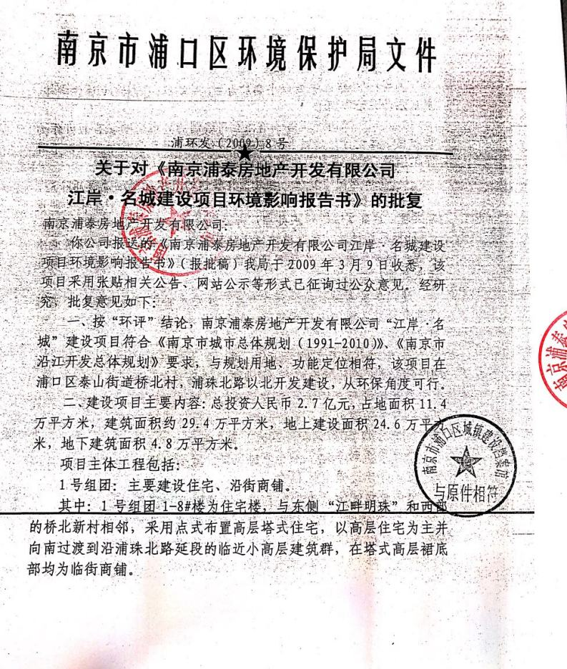

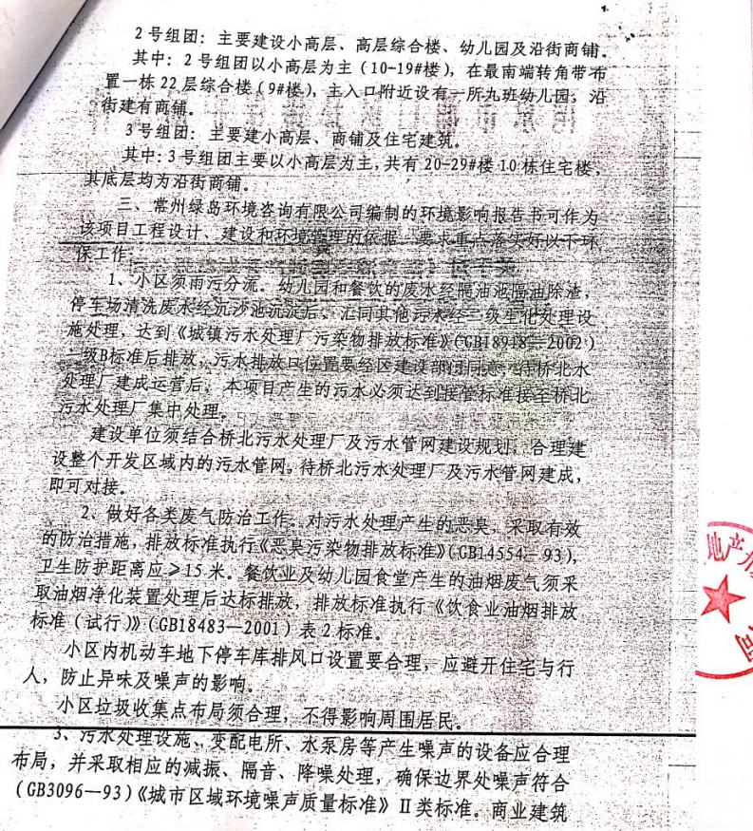

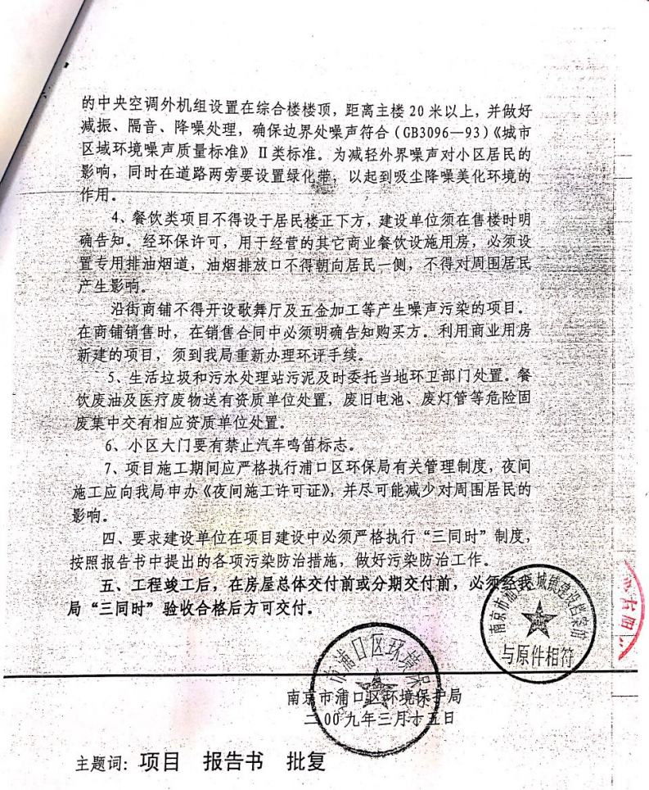

附件二：立项文件
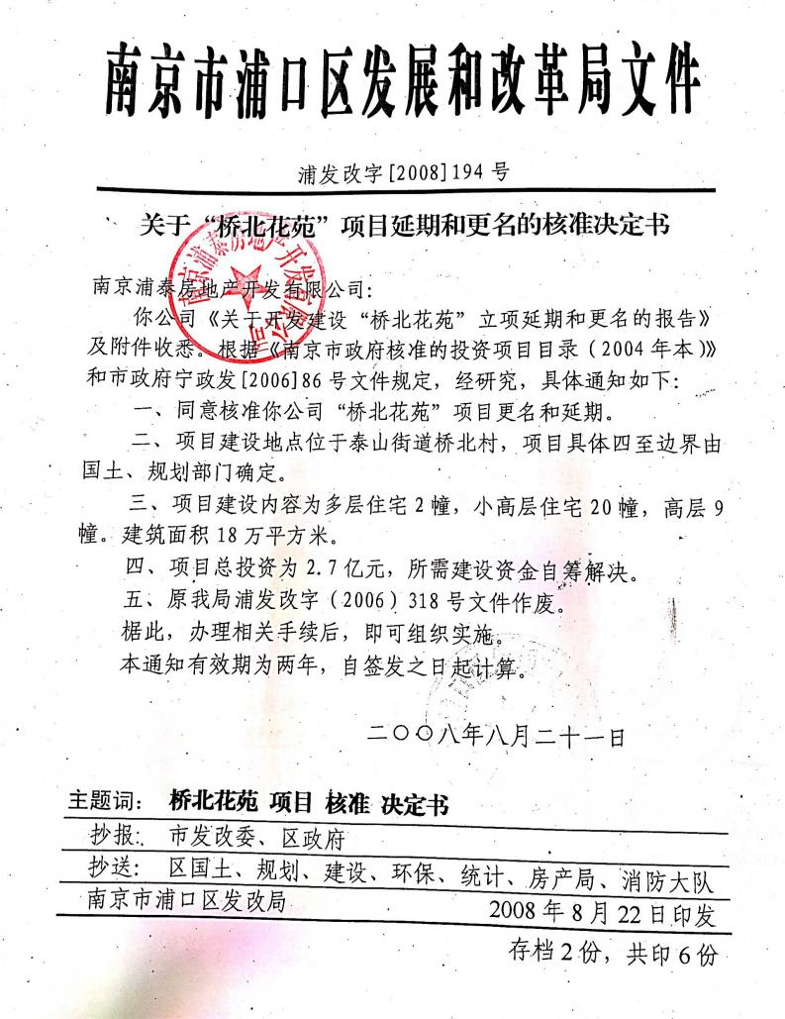
附件三：规划许可证
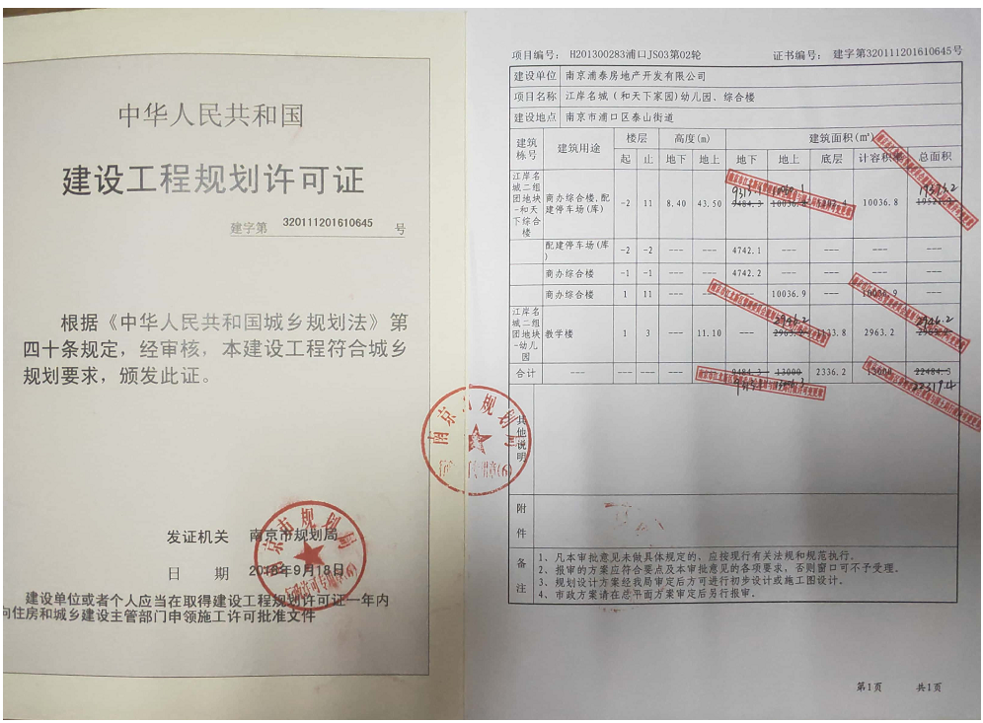
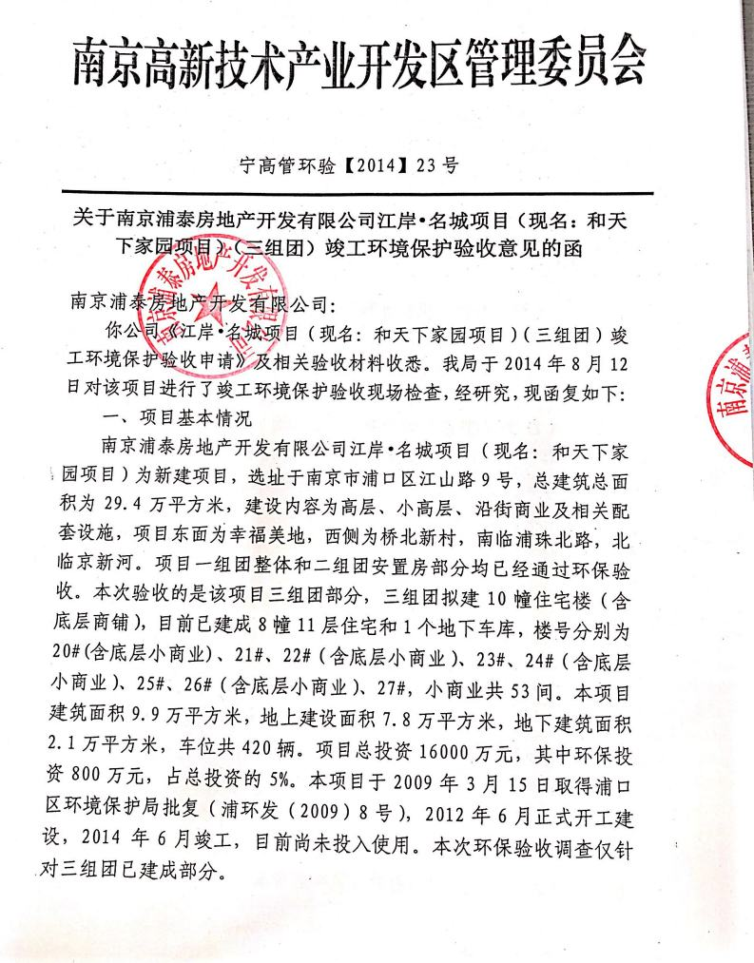
附件四：项目验收意见函

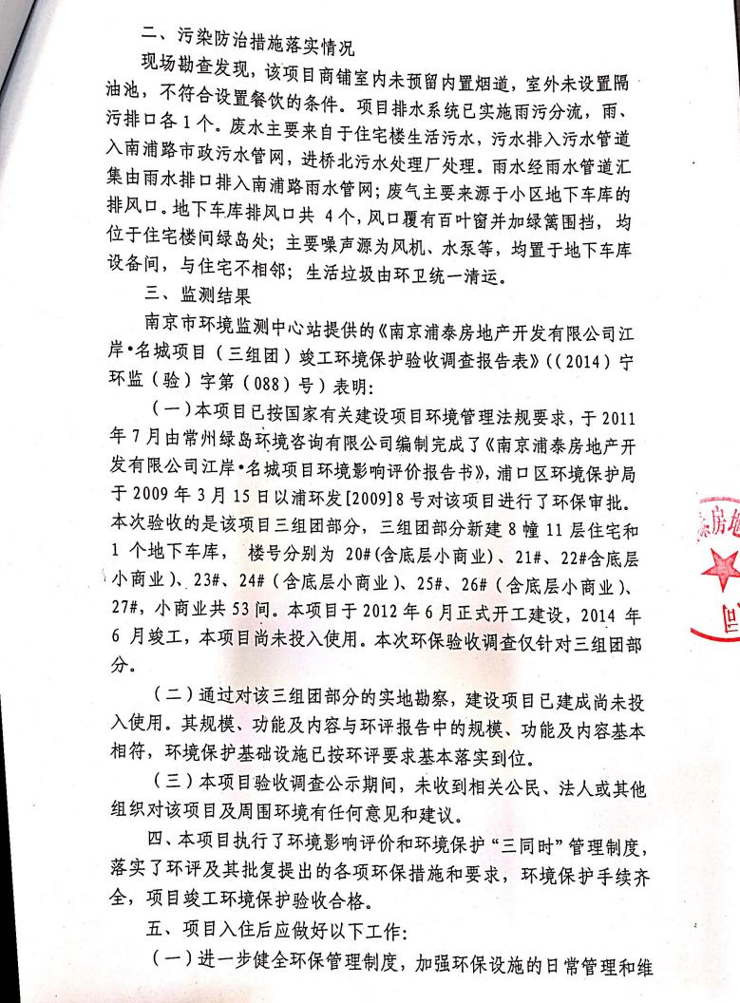
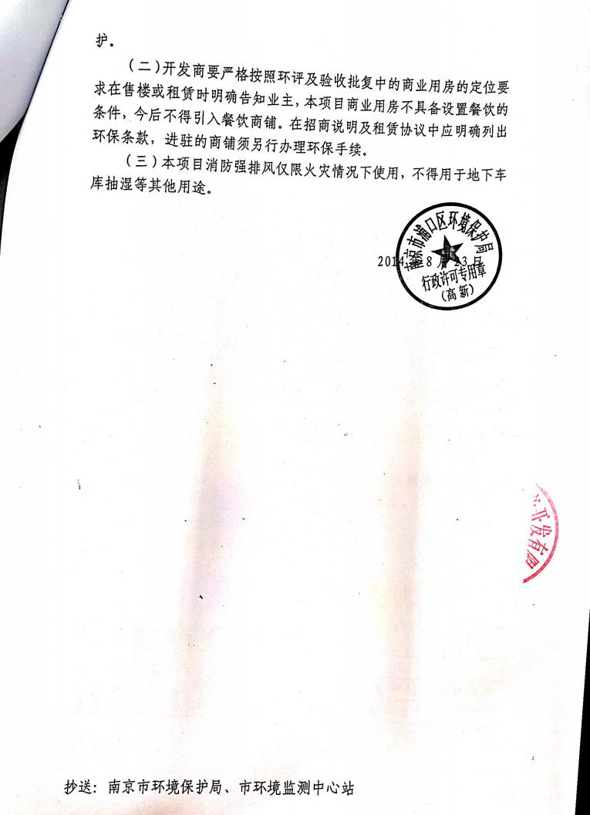
附件五：施工许可证
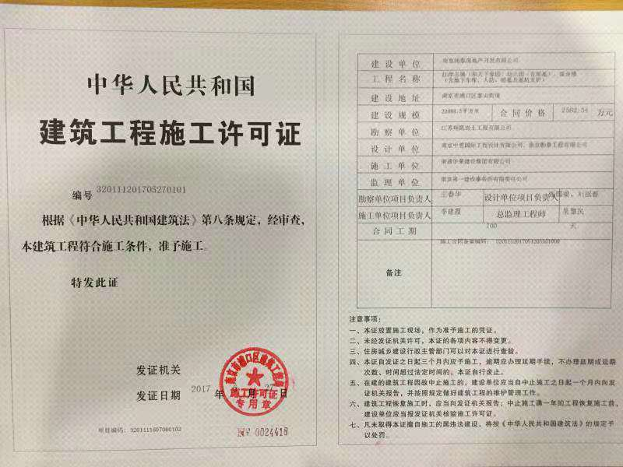
附件六：环境保护措施
施工现场环境管理制度
一、工程概况：
1、工程名称：江岸·名城建设项目（现名：和天下家园项目）二组团幼儿园、综合楼
2、建设单位：南京浦泰房地产开发有限公司
3、监理单位：南京第一建设事务所有限责任公司
4、设计单位：南京中哲国际工程设计有限公司
5、施工单位：南京玄华荣建设集团
6、质量要求：符合国家质量验收标准；
7、建设地点：本工程位于浦口区江浦街道白马路81号
8、总工期：729天
二、 环境保护管理规定
为加强施工现场环境保护管理，创建文明施工环境，根据相关法律、法规，经研究，特制定本管理制度。
1、 贯彻国家及地方有关施工现场环境保护管理规定及标准，建立健全环境保护管理体系。
2、施工现场必须平整坚实，主要道路要硬化处理，设专人清扫，洒水、降尘，工地大门应设专人检查出场车辆。
3、电锯、电刨、砂轮锯、搅拌机、振动器、空压机等应控制噪声源，必须采取封闭式作业，严格控制作业时间，减少人为噪声。
4、食堂污水必须经沉淀、隔油后外排到化粪池，现场储存油漆要妥善保管，防止渗漏而污染水源。
5、经常检查环境保护设施的使用情况，对不按规定使用的污染治理设施，随意停用、拆卸设施的人员进行处罚。
6、经常开展环境保护知识的宣传教育活动，不断提高作业人员环境保护意识。
7、 晚上22: 00至次日早晨6: 00前不得进行施工作业，如确需连续作业的须经有关部门批准，办理相应的手续，且有有效的防尘降噪措施。
8、坚决执行和贯彻国家和地方有关环境保护的法律、法规、杜绝环境污染和扰民。
9、施工组织设计必须考虑环境保护措施，并在施工作业中组织实施。
10、各项目管理部、施工单位要建立健全环保管理体系，并制定岗位责任制。
11、优化生产工艺和流程，严格淘汰高污染、高耗能的落后生产技术、工艺和装备。
12、定期进行环保宣传教育活动，不断提高职工的环保意识和法制观念。
13、施工期间固体废物(矸石、灰渣等)排放要严格在指定地点排放，堆放整齐并压实，定期维护，以防垮塌，并应设立安全警示标志，由专人负责计量、检查、记录。
14、 清理施工垃圾，必须搭设封闭式临时专用垃圾箱，并采用专车装运，严禁随意随地抛散。施工垃圾应及时清运，适量洒水，减少扬尘。
15、施工现场的主要道路要进行硬化处理，裸露的场地和集中堆放的土方采取覆盖、固化等措施。
16、施工现场土方作业应采取防止扬尘措施。
17、从事土方、混凝土和施工垃圾运输应采用密闭式运输车辆或采取覆盖措施;施工现场出入口处应采取保证车辆清洁的措施。
18、施工现场的材料存放场地必须平整坚实。水泥和其他易飞扬的细颗粒建筑材料应密闭存放或采取覆盖等措施。
19、施工现场设置密闭式垃圾站，施工垃圾、生活垃圾应分类集中存放，并及时清运出场。
20、施工现场的机械设备、车辆的尾气排放要符合国家环保排放标准的要求。
21、施工现场严禁焚烧各类废弃物。
22、施工现场要设置排水沟及沉淀池，施工污水经沉淀后方可排入市政污水管网或河流。
23、施工现场存放的油料和化学气体、溶剂等物品应设有专门的库房，地面应做防渗漏处理。废弃的油料和化学溶剂集中处理，不得随意倾倒。
24、食堂要设置隔油池，并及时清理。
25、食堂、盥洗室、淋浴间的下水管线设置过滤网，并与市政污水管线连接，保证排水通畅。
26、施工现场应按照现行国家标准《建筑施工场界噪音限值及其测量方法》(GB12523-12524)制定降噪措施。
三、环境保护教育制度
1、施工现场所涉及的污染治理岗位作业人员，未经教育、培训和考核，不得上岗从事管理工作。
2、施工现场必须定期对不同岗位班组作业人员，进行针对性的环境保护知识教育和培训，考核不合格者不得上岗。
3、开展多种形式的环境保护知识宣传教育，不断提高职工的环保意识。
四、环境保护检查制度
1、每次检查以后必须进行全面评估，对违规行为提出批评或处罚，并做好记录，归档备查。
2、定期对施工噪声进行检测，及时了解污染状况，加强噪声治理工作。

环境保护措施方案
为了尽量避免和减弱施工对环境带来的负面影响，减少对环境的破环，施工需加强、重视对环境的保护工作，并根据本标段的工程实际、气候条件和特征，紧密结合当地社会经济发展规划、环境保护、水土保持等规划及地方性法规、政策，无条件接受环境保护监测单位的指导和监督。
因此，在施工的同时还应技照“预防为主，保护优先，开发和保护并重”的原则，制定施工环境保护措施，经监理工程师批准后实施，并严格执行。同时对全体施工人员进行直传教育，强化环境保护意识工程施工的同时，按照批准的相关规划、措施方案切实做好生活区、施工工点、取弃土场及其他施工活动区域范围内的环境保护工作，并由环保部进行经常性的检查、监督，使该项工作落到实处工程竣工的同时，严格技照环境保护的要求，对生活区、临时设、施工工点取弃土场及其他施工区域做好环境的恢复工作。
一、工程概况：
1、工程名称：江岸·名城建设项目（现名：和天下家园项目）二组团幼儿园、综合楼
2、建设单位：南京浦泰房地产开发有限公司
3、监理单位：南京第一建设事务所有限责任公司
4、设计单位：南京中哲国际工程设计有限公司
5、施工单位：南京玄华荣建设集团
6、质量要求：符合国家质量验收标准；
7、建设地点：本工程位于浦口区江浦街道白马路81号
8、总工期：729天
二、环保目标：
1、环保目标
从开工到竣工，本标段各项环保及水土保持指标将完全满足环境保护部门及地方环境保护、水土保持等规划、法规、政策的各项要求。
2、环境保护检查
①加强保护体系管理机构的组织管理，重视环保部的检查工作，实行领导责任制 ；
②建立环境保护的检查制度，定期对施工各组进行环境检查（每周小检查，每月大型综合检查），分别对各施工队进行环保评比，奖罚分明，相互学习，相互促进；
③环保部门根据环保检查结果及现场实际情况，进行分析、总结，继续发扬良好的环保方面，指出自己的不足之处，并加以改进，保证施工环保，满足环保目标。
二、环境保护技术措施
①生活区环保措施
a、生活营地、室内、厨房、所保持整洁干净，符合卫生防疫标准，生活垃圾集中堆放运至指定点进行处理。生活用水检验合格后方可饮用，污水集中排放，杜绝乱排乱放污染环境。应加强对生活污水的管理，尤其是厕所污水必须排入化池，严禁直接排入环境；
b、生活区内及周围的植物及植被，严禁随意践踏和故意破坏。
②施工中的环保措施
1）水污染因素
各种施工机械设运转的冷却水及洗涤用水和施工现场清洗、建材清洗、混凝土养护、设备水压试验等产生的废水，这部分废水含有一定量的油污和泥沙。建筑施工可以从以下方面入手做好水污染防治
a、施工场地产生砂石清洗水、混凝土养护水、设备水压试验水及设备车辆洗涤水等不得随意排入水体，应导入事先设置的简单沉淀池进行沉淀后方可排放；
b、对各类车辆、设备使用的燃油、机油、润滑油等应加强管理，所有废弃脂
类均要集中处理，不得随意傾倒，更不得任意弃入水体内。
2）施工中的噪声
噪声是施工期的主要污染因子，施工过程中使用的运输车辆和各种施工机械如混凝土泵车浇筑、挖掘机、混凝土搅摔机、运输车辆等都是主要的噪声源。根据有关资料，主要的施工机械产生的噪声很高，而且实际施工过程中，往往是多种和多台设备同时作业，各种声源辐射后相互叠加，噪声级将会更高，辐射范亦会更大。此外，施工过程中各种车辆的运行，将会引起公路沿噪声级的增加。
根据国家相关规定，建筑施工执行《建筑施工场界噪声限值X12523－90）的标准。对于建筑施工过程中，噪声扰民是主要的污染，要达到绿色施工的标准必须严格控制噪声对周围居民影响，总结以往经验，采用以下控制措施：
a、加强施工管理，合理安排作业时间，严格按照施工噪声管理的有关规定，
夜间不得进行打桩作业；
b、尽量采用低噪声施工设备和噪声低的施工方法；
c、作业时在高噪声设备周围设置屏蔽；
d、加强运输车辆的管理，建材等运输尽量在白天进行，并控制车辆鸣笛。
三、竣工环境恢复
①工程工后，根据实际情况及环保要求进行场地平整，取弃土场、便道进行修整，并用合适的土料覆盖营地、施工场地等临时用地地表，尽量恢复地表天然状态。对原农田需满足复星需要，对因工程施工而堵塞的沟果、河道子以疏通和保持水流顺畅；
②对营地生活拉圾、施工遗弃物、废油、废水等集中进行预处理后，采用专用车辆运输至指定的处理厂掩埋或烧处理；
③路基、桥梁、下穿段工程完工后积极进行清理、録化及复耕还田工作，保护自然环境；
④水土保持及弃渣处理措施：我们承诺，在整个施工期间，将严格遵守当地有关环境保护方面的法律、法规和管理条例，按业主、监理工程师的指示，按规范要求进行水土保持和弃渣处理在施工期间始终保持工地的良好的排水状态，修建必要的临时排水渠道并与永久性排水设施相连接，且不得引起积和神刷雨季填筑路提时，要随挖、随运、随填、随压实，依次进行，每层表面筑成适当的横坡，确保不积水，并及时做好临时泄水槽；在施工过程中，不得伤及施工区征地范困以外的地形、地貌，原有植物和植被，临时工程的布置尽量减少对环境的干扰。
5、其他环保措施
①建立环境保护管理小组，由项目经理主管，成员由专业骨干组成，做好日常环境管理，并建立环保营理资料；
②建立健全环境工作管理条例，施工组织设计中应有相应环保内容；
③对地下管线应妥善保抑，不明管线应事先探明，不允许野蛮施工作业。施工中如发现文物应及时停工，采取有效封闭保护措施，并及时报请业主处理，任何人不得隐瞒或私自占有；
④建立公众投诉电话，主动接受群众监督；
⑤施工期间应防止水土流失，做好废料石的处理，做到统筹规划、合理布置、综合治理、化害为利。

附件七：工况说明
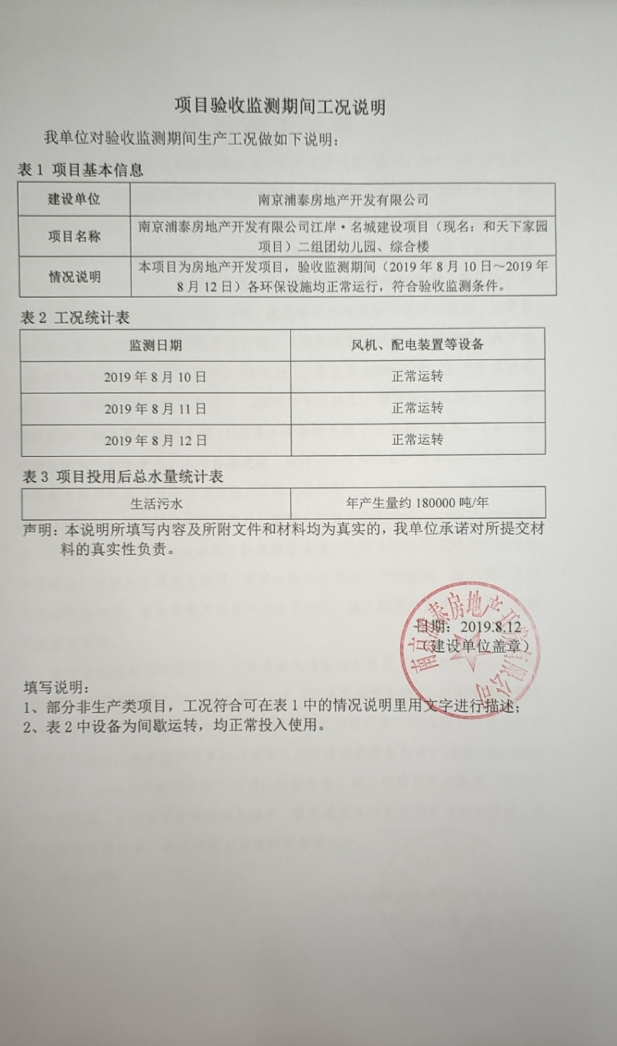
附件八：竣工公示
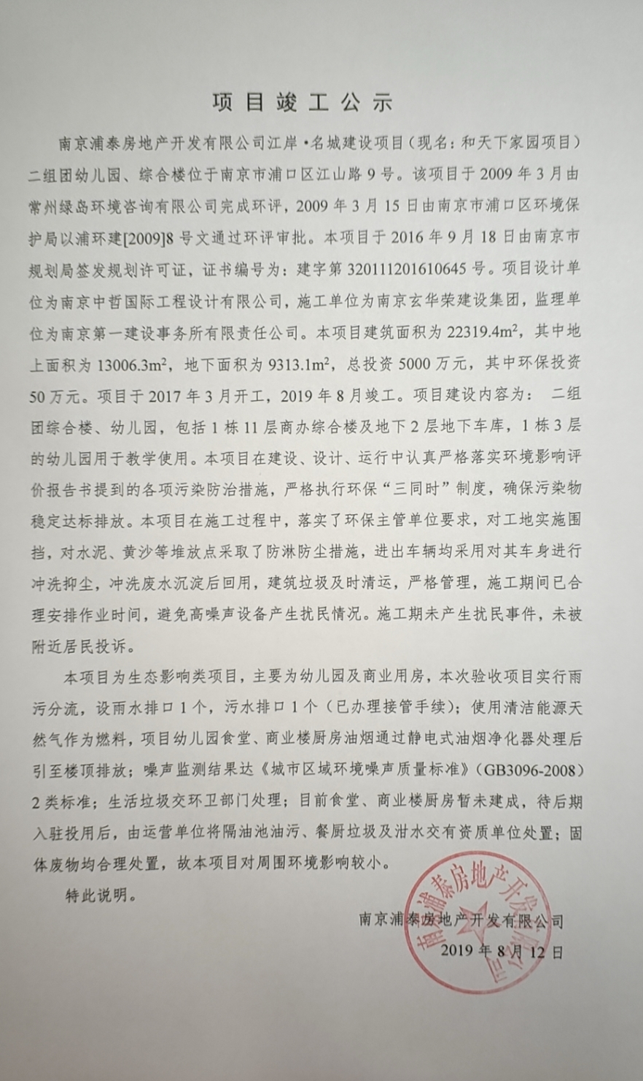
附件九：公示说明
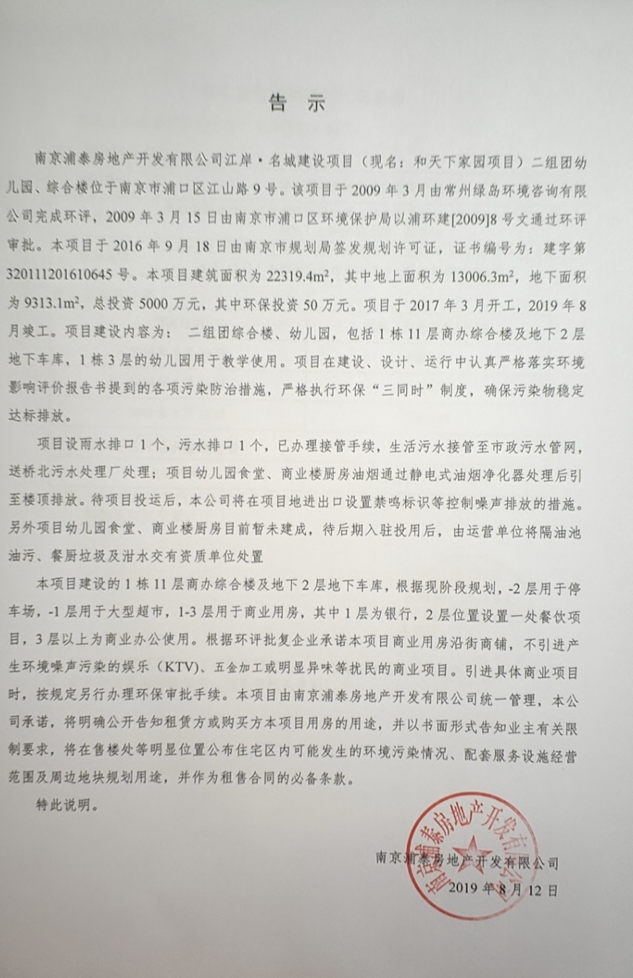
原始数据：
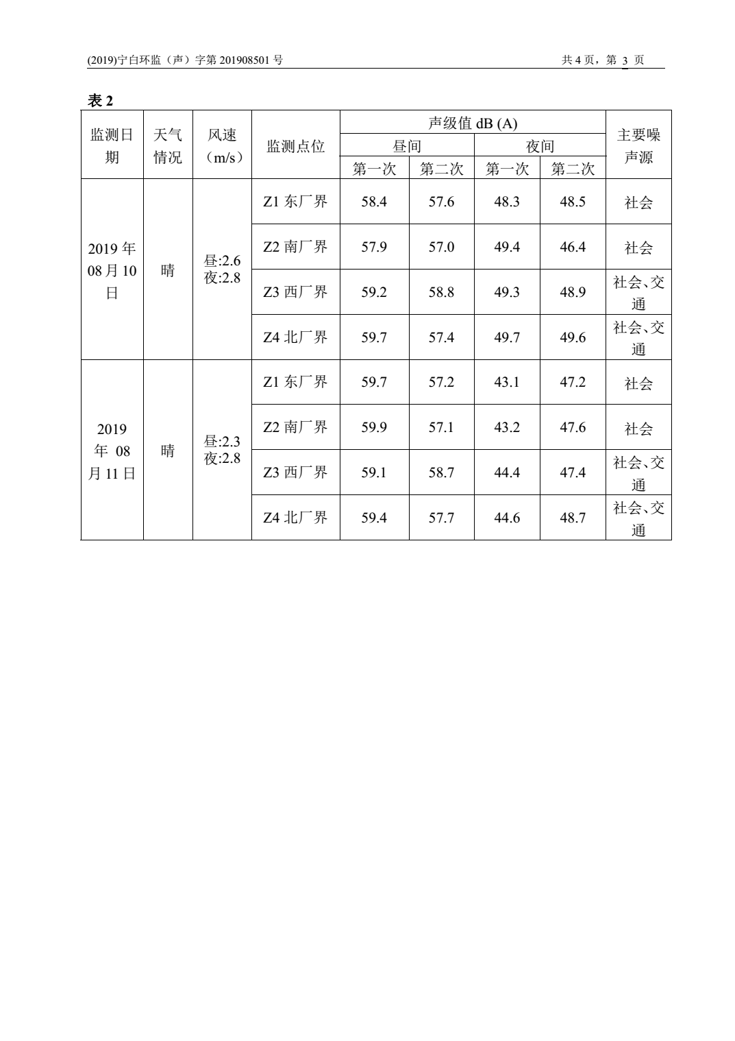
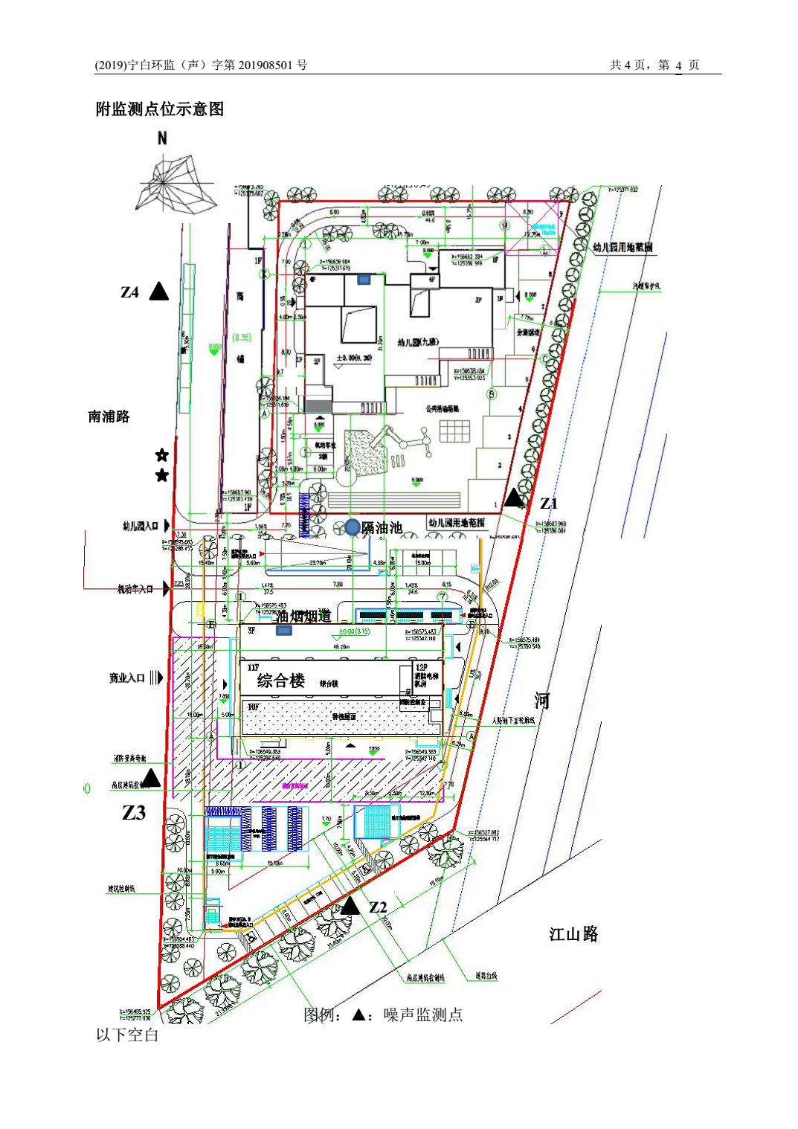

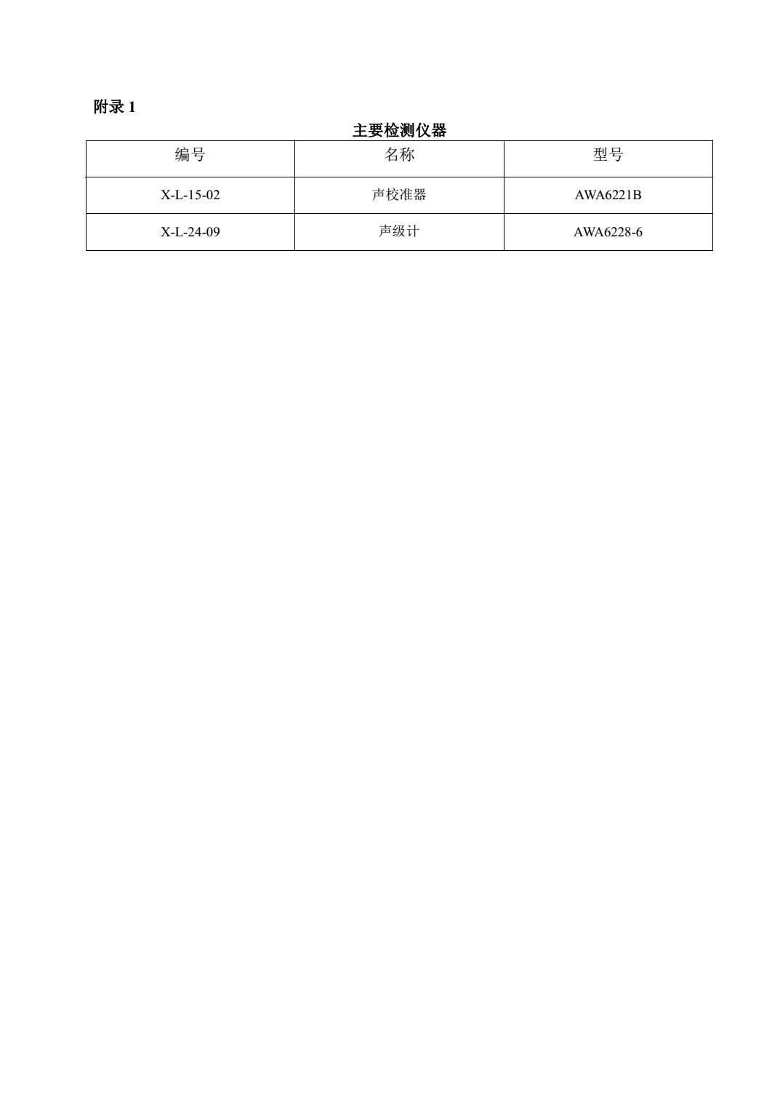

建设项目工程竣工环境保护“三同时”验收登记表
填表单位(盖章): 南京浦泰房地产开发有限公司 填表人(签字)：徐经理 项目经办人(签字):
建 设 项  目 | 项目名称 |  | 南京浦泰房地产开发有限公司江岸·名城建设项目（现名：和天下家园项目）二组团幼儿园、综合楼 |  |  |  | 项目代码 |  |  |  | / |  |  | 建设地点 |  | 南京市浦口区江山路9号
 | 行业类别（分类管理名录） |  | E4700房屋建筑业 |  |  |  | 建设性质 |  |  |  | √新建 □改扩建 技术改造 |  |  | 项目中心经度/纬度 |  | N32°07′55.50″ E118°44′0.78″
 | 设计建设 |  | 1栋11层商办综合楼，包括地下2层地下车库，1栋3层的幼儿园用于教学使用；商办综合楼建筑面积为24000m²，幼儿园建筑面积3000m² |  |  |  | 实际建设 |  |  |  | 1栋11层商办综合楼，包括地下2层地下车库，1栋3层的幼儿园用于教学使用；项目总建筑面积为22319.4m²，其中地上建筑面积为13006.3m²，地下建筑面积为9313.1m²。 |  |  | 环评单位 |  | 常州绿岛环境咨询有限公司
 | 环评文件审批机关 |  | 南京市浦口区环境保护局 |  |  |  | 审批文号 |  |  |  | 浦环发[2009]8号 |  |  | 环评文件类型 |  | 报告书
 | 开工日期 |  | 2017年3月 |  |  |  | 竣工日期 |  |  |  | 2019年8月 |  |  | 排污许可证申领时间 |  | /
 | 环保设施设计单位 |  | 南京中哲国际工程设计有限公司 |  |  |  | 环保设施施工单位 |  |  |  | 南京玄华荣建设集团 |  |  | 本工程排污许可证编号 |  | /
 | 验收单位 |  | 南京浦泰房地产开发有限公司 |  |  |  | 环保设施监测单位 |  |  |  | 南京白云环境科技集团股份有限公司 |  |  | 验收监测时工况 |  | /
 | 投资总概算（万元） |  | 270000 |  |  |  | 环保投资总概算（万元） |  |  |  | 750 |  |  | 所占比例（％) |  | 2.8
 | 实际总投资（万元） |  | 5000 |  |  |  | 实际环保投资（万元） |  |  |  | 50 |  |  | 所占比例（％) |  | 1.0
 | 废水治理（万元） |  | / |  | 废气治理（万） | / | 噪声治理（万） |  | / |  | 固体废物治理  （万） |  | / | 绿化及生态（万元） |  | / | 其他（万） | /
 | 新增废水处理设施能力 |  | / |  |  |  | 新增废气处理设施能力 |  |  |  | / |  |  | 年平均工作时 |  | /
运行单位 |  |  | 南京浦泰房地产开发有限公司 |  |  |  | 运营单位社会统一信用代码（或组织机构代码) |  |  |  |  | / |  | 验收监测时间 |  | 2019年8月10～12日
污染物排放达  标与总量控制  (工业建设项目详填) |  | 污染物 | 原有排放量(1) | 本期工程实际排放浓度⑵ |  | 本期工程允许排放浓度(3) | 本期工程产生量⑷ | 本期工程自身削减量(5) |  | 本期工程实际排放量(6) |  | 本期工程核定排放总量(7) | 本期工程“以新带老" 削减量⑷ | 全厂实际排放总量(9) | 全厂核定排放总量(10) |  | 区域平衡替 削减量(11) | 排放増减量(12)
 |  | 废水量 | / | / |  | / | / | / |  | / |  | / | / | / | / |  | / | /
 |  | 化学需氧量 | / | / |  | / | / | / |  | / |  | / | / | / | / |  | / | /
 |  | 氨氮 | / | / |  | / | / | / |  | / |  | / | / | / | / |  | / | /

注：1、排放增减量：（+）表示增加，（-）表示减少。 2、（12）=（6）-（8）-（11），（9）=（4）-（5）-（8）-（11）+（1）。 3、计量单位：废水排放量——万吨／年；废水排放量——万标立方米／年；工业固体废物排放量——万吨／年；水污染物排放浓度——毫克／升；大气污染物排放浓度——毫克／立方米；水污染物排放量——吨／年

